

Curso Superior de Desenvolvimento de Software Multiplataforma

Caio Henrique Rodrigues, RA 3011392323041

Lucas Salvador Notaro, RA 3011392323004

Rafael da Costa Castro, RA 3011392323007

Projeto Interdisciplinar

Engenharia de Software II

Desenvolvimento Web II

Banco de Dados Relacional

Técnicas de Programação I

**SoftSolutions**

Orientadores: Profa Cristiane Palomar Mercado

Profo Jones Artur Gonçalves

Profo Rodrigo de Paula Diver

Profo Wladimir Zuanazzi

Votorantim

Junho, 2024

**RESUMO**

A SoftSolutions é uma plataforma de educação online focada em programação e tecnologia, que oferece uma ampla gama de cursos e recursos para estudantes de todos os níveis de habilidade. Seu principal objetivo é capacitar os alunos com as habilidades técnicas necessárias para enfrentar os desafios do mercado de trabalho atual e impulsionar suas carreiras.

A procura por profissionais qualificados em programação e tecnologia está em constante crescimento, todavia, a disponibilidade desses profissionais não é suficiente para suprir tal demanda. É nesse contexto que a plataforma de ensino SoftSolutions surge como uma ferramenta para aqueles que desejam adquirir conhecimentos e ingressar nas áreas correlatas.

A habilidade de programar e entender as tecnologias emergentes é uma vantagem competitiva no mercado de trabalho atual. Ao dominar essas habilidades, os alunos podem ampliar suas oportunidades de emprego, alcançar salários mais altos e ter uma carreira mais gratificante.

**SUMÁRIO**

1. DESCRIÇÃO DO PROJETO 7

1.1. Proposta do Software 7

1.2. Justificativa 7

1.3. Mapa do Site 8

1.4. Logomarca 9

2. REQUISITOS DO PROJETO 10

2.1. Levantamento de Requisitos 10

2.2. Requisitos Funcionais 10

2.3. Diagrama de Caso de Uso 11

2.4. Descrição do Caso de Uso 13

2.5. Requisitos Não Funcionais 19

3. PROJETO DO SOFTWARE 21

3.1. Tecnologias Utilizadas 21

3.2. Modelo de dados 22

3.2.1 Modelo Conceitual 22

3.2.2 Modelo Lógico 22

3.3. Diagrama de Classe 23

3.4. Diagrama de Atividades 25

3.5. Diagrama de Sequência 26

3.6. Interfaces com o usuário 27

3.6.1 Usuário Final (Web)..................................................................................27

3.6.2 Administrador (Desktop)...........................................................................31

4. ESTRATÉGIA DE TESTES .35

5. IMPLANTAÇÃO 35

5.1 JAVA..................................................................................................................35

REFERÊNCIAS 38

APÊNDICE (Código do Banco de Dados) 39

**LISTA DE FIGURAS**

Figura 1 – Mapa do Site..................................................................................9

Figura 2 – Logo SoftSolutions.........................................................................9

Figura 3 – Diagrama Casos de Uso................................................................12

Figura 4 – Diagrama Modelo Conceitual de Dados........................................22

Figura 5 – Diagrama Modelo Lógico de Dados...............................................22

Figura 6 – Diagrama de Classe.......................................................................23

Figura 7 – Diagrama de Atividades.................................................................25

Figura 8 – Diagrama de Sequência.................................................................26

Figura 9 – Tela inicial do site...........................................................................27

Figura 10 – Tela “Cursos”................................................................................27

Figura 11 – Tela “Sobre”..................................................................................28

Figura 12 – Tela “Cadastre-se”........................................................................28

Figura 13 – Tela “Certificados”........................................................................29

Figura 14 – Tela “Contato”..............................................................................29

Figura 15 – Tela “Login”..................................................................................30

Figura 16 – Tela “Perfil”..................................................................................30

Figura 17 – Tela “Login” para Administrador..................................................31

Figura 18 – Mensagem “Login bem sucedido”...............................................32

Figura 19 – Tela “AddCurso”..........................................................................32

Figura 20 – Mensagem “Curso Cadastrado”..................................................33

Figura 21 – Tela “Lista de Cursos” em Gerenciar Cursos..............................33

Figura 22 – Tela “Excluir Curso”.....................................................................34

Figura 23 – Mensagem “Curso excluído com sucesso” em Excluir Curso.....34

**LISTA DE QUADROS**

Quadro 1 – Requisitos Funcionais (RF)..........................................................11

Quadro 2 – Requisitos Não Funcionais (RNF)................................................19

Quadro 3 – Descrição de Métodos..................................................................23

# DESCRIÇÃO DO PROJETO

## Proposta do Software

O presente projeto visa o desenvolvimento de um website que disponibiliza cursos na área de tecnologia, denominado SoftSolutions. Um dos recursos oferecidos pela plataforma é a emissão de certificados de conclusão de curso, os quais podem se tornar um diferencial no currículo dos alunos. Eles comprovam a aquisição de habilidades e conhecimentos específicos, aumentando as chances de conseguir um emprego ou uma promoção na área de tecnologia.

Além disso, a SoftSolutions terá como princípio oferecer suporte contínuo aos alunos, mesmo após a conclusão dos cursos. Isso inclui acesso a atualizações de conteúdo, webinars exclusivos e oportunidades de networking com outros profissionais da área. Esses recursos adicionais ajudarão os alunos a se manterem atualizados com as últimas tendências e aprimorarem suas habilidades ao longo do tempo.

Não menos importante, a segurança dos dados dos alunos é uma preocupação fundamental do site. A plataforma implementará medidas rigorosas de segurança para proteger as informações pessoais e os dados dos alunos, garantindo que os mesmos possam estudar com tranquilidade, sem se preocuparem com vulnerabilidades do sistema.

## Justificativa

A SoftSolutions nasceu há mais de uma década, quando um grupo de amigos apaixonados por computação decidiu criar soluções inovadoras para os desafios do mercado, começando como uma empresa de consultoria em design e programação.​ Logo notou-se a dificuldade em se encontrar profissionais qualificados em diversas áreas de tecnologia, que encontra-se em franca expansão, ano após ano, revelando-se uma verdadeira oportunidade para o desenvolvimento de uma solução online para a formação de tais especialistas frente às plataformas existentes.

Nos anos seguintes, a SoftSolutions expandiu sua gama de produtos e serviços; cresceu e se desenvolveu, sempre mantendo o foco na inovação e na excelência em atendimento. Desde então, a empresa tem trabalhado incansavelmente para oferecer o melhor em tecnologia para nossos clientes.​

Desta forma, uma das principais vantagens da SoftSolutions é a possibilidade de acessar aulas online de qualidade, ministradas por profissionais experientes e renomados. Essas aulas são projetadas para serem interativas e envolventes, proporcionando aos alunos uma experiência de aprendizado eficaz e dinâmica. Além disso, os cursos são adaptados para atender às necessidades específicas de cada aluno, permitindo que eles aprendam no seu próprio ritmo.

## Mapa do Site

Durante a fase de concepção da plataforma SoftSolutions, a elaboração de um mapa inicial do site forneceu uma representação visual abrangente e estruturada das ideias, auxiliando na compreensão das hierarquias propostas para a plataforma.

Ao organizar as ideias de forma interconectada, o mapa facilitou a identificação de relações complexas e lacunas potenciais na oferta de cursos, fundamental para criar uma proposta educacional abrangente e alinhada com as necessidades do público-alvo.

Foi utilizada a ferramenta colaborativa online Miro para o desenvolvimento do mapa do site, o que facilitou a comunicação em equipe, promovendo um entendimento compartilhado das ideias entre os seus membros.

Figura 1 - Mapa do Site

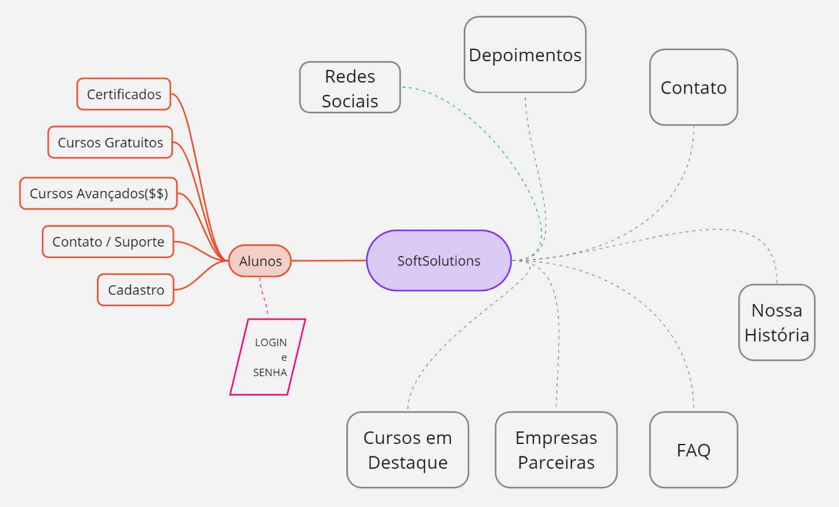

Fonte: autoria própria (2024).

## Logomarca

O logo da SoftSolutions foi desenvolvido baseando-se na simplicidade e leveza de suas formas e cores, trazendo um aspecto limpo e, ao mesmo tempo, sofisticado ao acrescentar a figura formada pelos caracteres "< >" e a barra ("/"), transmitindo uma mensagem de modernidade e inovação.

Os caracteres "<>" representam programação ou código, enquanto a barra ("/") pode simbolizar conectividade ou integração de tecnologias.

Figura 2 - Logo SoftSolutions



Fonte: autoria própria (2024).

# REQUISITOS DO PROJETO

## Levantamento de Requisitos

O levantamento de requisitos foi feito através do estudo e análise de outros sites que contenham a mesma lógica dos processos que serão utilizados no website, como os processos de cadastro e login.

Além disso, foi realizada uma pesquisa para tentar identificar quais eram as principais dificuldades enfrentadas pelos estudantes, ou clientes, dos sites de ensino online já existentes, retornando os seguintes resultados:

1. Incerteza sobre qual área de TI irá atuar (quais são as tendências do mercado?);
2. Custo dos cursos disponíveis;
3. Falta de tempo para frequentar aulas presenciais ou dificuldade para conciliar estudos e trabalho (nem todas as plataformas oferecem aulas assíncronas);
4. Falta de informações claras sobre o conteúdo do curso e quais serão as habilidades desenvolvidas;
5. Dificuldade na busca de vagas na área.

## Requisitos Funcionais

Os requisitos funcionais (RF) referem-se às capacidades específicas que o sistema deve oferecer para atender às necessidades do usuário e alcançar seus objetivos. Desta forma, são apresentados nas tabelas a seguir, os principais requisitos identificados como essenciais para a interação dos usuários junto à plataforma de ensino SoftSolutions, de forma que atendam às expectativas do cliente:

Quadro 1: Requisitos Funcionais (RF)

|  |  |  |
| --- | --- | --- |
| **Requisitos Funcionais (RF)** | | |
| **Nº Requisito** | **Nome** | **Descrição** |
| RF0001 | Cadastro de usuários | Permitir que os usuários se cadastrem na plataforma. |
| RF0002 | Catálogo de cursos | Exibir uma lista de cursos disponíveis para os usuários. |
| RF0003 | Inscrição no curso(s) | Matrícula no curso desejado. |
| RF0004 | Aulas em vídeo | Oferecer aulas em formato de vídeo para os usuários assistirem. |
| RF0005 | Acompanhamento do progresso | Permitir que os usuários acompanhem seu progresso nos cursos. |
| RF0006 | Gerenciar cursos | Inclui / altera / exclui um curso da plataforma. |
| RF0007 | Certificados | Emitir certificados para os usuários que concluírem com sucesso os cursos. |
| RF0008 | Avaliações e feedback | Permitir que os usuários avaliem e forneçam feedback sobre os cursos. |
| RF0009 | Quem somos | Exibir ao usuário um breve resumo sobre a história e valores da empresa. |
| RF0010 | Contato | Disponibilizar canal de suporte ao cliente para solução de problemas. |

## Diagrama de Caso de Uso

Com o intuito de se determinar as possíveis interações dos usuários com a plataforma de ensino da SoftSolutions e, consequentemente, os seus requisitos funcionais (RF), foi elaborado o diagrama a seguir, fornecendo aos desenvolvedores uma visão detalhada de como o sistema será implementado futuramente na prática.

Figura 3 – Casos de Uso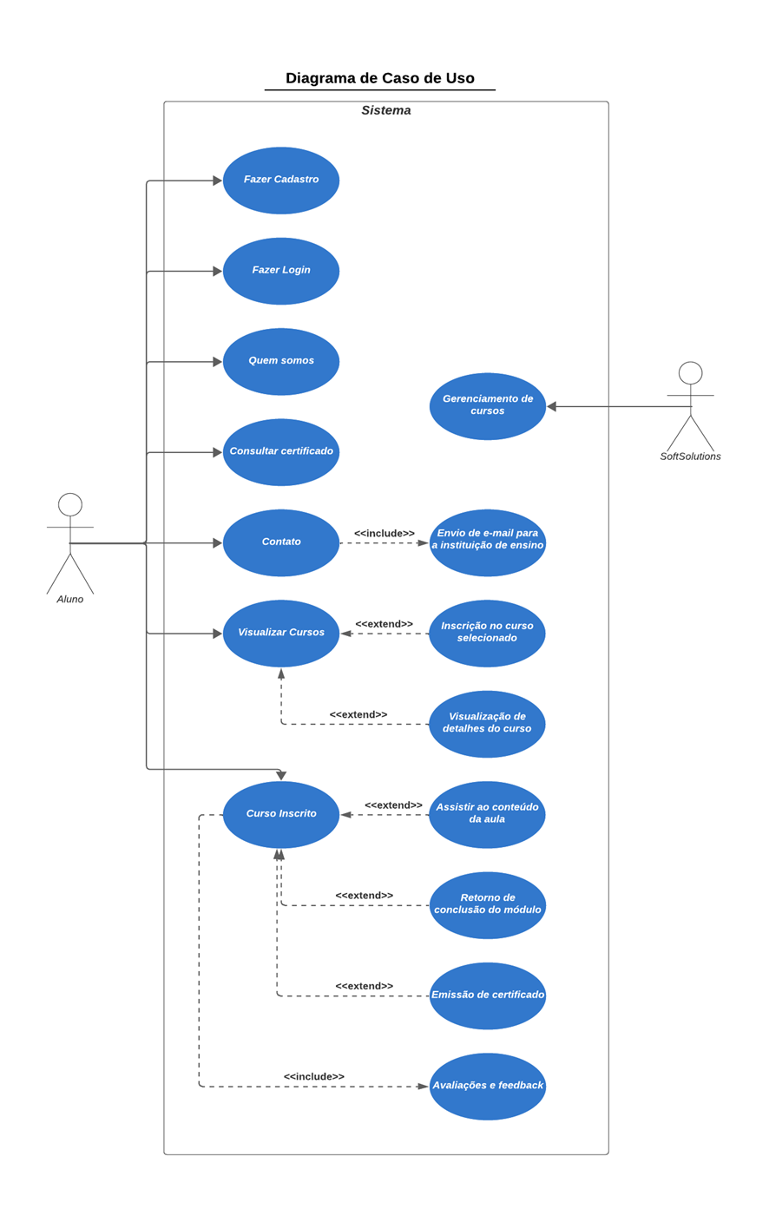

Fonte: autoria própria (2024).

## Descrição do Caso de Uso

|  |  |
| --- | --- |
| **Nome do Caso de Uso** | ***Fazer Cadastro*** |
| **Caso de Uso Geral** |  |
| **Atores** | ***Usuário*** |
| **Resumo** | ***Este caso de Uso descreve as etapas percorridas por um usuário para fazer cadastro na plataforma de cursos.*** |
| **Pré-Condição** | ***Necessário ter um endereço de e-mail válido*** |
| **Pós-Condição** | ***É necessário acessar o e-mail e clicar no link da validação.*** |
| **Ações do Ator** | **Ações do Sistema** |
| ***1. Acessar página e Solicitar Cadastro.*** |  |
|  | ***2. Sistema exibe formulário de cadastro.*** |
| ***3. Preencher formulário com os campos obrigatórios.*** |  |
| ***4. Usuário clica em “enviar”.*** |  |
|  | ***5. Sistema envia um e-mail de validação.*** |
| ***6. Acessar e-mail e clicar no link de validação.*** |  |
|  | ***7. Criar conta para o usuário e salva no banco de dados.*** |
|  | ***8. Exibe mensagem de cadastro concluído.*** |
|  | ***9. Redireciona para a página principal do site, logado na conta.*** |
| **Restrições/validações** | 1. ***Caso algum campo obrigatório não seja preenchido no formulário e o usuário clique em “enviar”, o sistema exibirá uma mensagem de erro.*** |

|  |  |
| --- | --- |
| **Nome do Caso de Uso** | ***Fazer login*** |
| **Caso de Uso Geral** |  |
| **Atores** | ***Usuário*** |
| **Resumo** | ***Este caso de Uso descreve as etapas percorridas por um usuário para fazer login na plataforma de cursos.*** |
| **Pré-Condição** | ***Necessário ter cadastro na plataforma*** |
| **Pós-Condição** |  |
| **Ações do Ator** | **Ações do Sistema** |
| ***1. Acessar página de login.*** |  |
|  | ***2. Sistema exibe campos para preencher e-mail e senha.*** |
| ***3. Preencher campos e clicar em login.*** |  |
|  | ***4. Sistema verifica se as informações correspondem a uma conta válida.*** |
|  | ***5. Se as informações forem válidas, sistema permite acesso a conta.*** |
|  | ***6. Redireciona para a página principal do site, logado na conta.*** |
| **Restrições/validações** | ***1. Caso o e-mail ou senha não sejam válidos, o sistema exibirá uma mensagem de erro.*** |

|  |  |
| --- | --- |
| **Nome do Caso de Uso** | ***Quem somos*** |
| **Caso de Uso Geral** |  |
| **Atores** | ***Usuário*** |
| **Resumo** | ***Este caso de Uso descreve o processo pelo qual um usuário visualiza a página "Quem Somos" na plataforma*** |
| **Pré-Condição** | ***Necessário acessar a plataforma*** |
| **Pós-Condição** |  |
| **Ações do Ator** | **Ações do Sistema** |
| ***1. O usuário navega até a aba “Quem Somos” na plataforma.*** |  |
|  | ***2. O sistema direciona o usuário para a página "Quem Somos".*** |
|  | ***3. A página “Quem somos” retornará ao usuário as informações da empresa SoftSolutions relacionadas à sua história, Missão, Visão e Valores a serem seguidos, bem como as redes sociais e demais links aos canais de comunicação.*** |
| **Restrições/validações** | ***Não se aplica.*** |

|  |  |
| --- | --- |
| **Nome do Caso de Uso** | ***Consultar Certificado*** |
| **Caso de Uso Geral** |  |
| **Atores** | ***Usuário Cadastrados e Visitantes*** |
| **Resumo** | ***Este caso de Uso descreve o processo pelo qual um usuário/visitante consulta o certificado de um curso concluído.*** |
| **Pré-Condição** | ***Possuir a chave de acesso (número do certificado) do curso a ser consultado.*** |
| **Pós-Condição** |  |
| **Ações do Ator** | **Ações do Sistema** |
| ***1. O usuário/visitante navega até a aba "Certificados".*** |  |
|  | ***2. O sistema exibe a página para consulta de certificados.*** |
| ***3. O usuário/visitante insere a chave de acesso no campo “número do certificado” e clica em “Pesquisar”.*** |  |
|  | ***4. O sistema busca informações no banco de dados e exibe o respectivo certificado, possibilitando ainda o seu download ou impressão.*** |
| **Restrições/validações** | ***Não se aplica.*** |

|  |  |
| --- | --- |
| **Nome do Caso de Uso** | ***Contato*** |
| **Caso de Uso Geral** |  |
| **Atores** | ***Usuário*** |
| **Resumo** | ***Este caso de Uso descreve o processo pelo qual um usuário realiza contato para assuntos referentes a plataforma e cursos.*** |
| **Pré-Condição** |  |
| **Pós-Condição** | ***O setor responsável realiza a devolutiva*** |
| **Ações do Ator** | **Ações do Sistema** |
| ***1. O usuário navega até a aba “Contato” na plataforma.*** |  |
|  | ***2. O sistema direciona o usuário para a página “Contato”.*** |
|  | ***3. A página de Contato retornará ao usuário um formulário, contendo os seguintes campos: nome, e-mail, assunto e mensagem, sendo que o campo “assunto” fornece ao usuário opções pré-estabelecidas (ex.: financeiro; SAC; monitoria etc) .*** |
| ***4. O usuário preenche todos os campos do formulário de contato.*** |  |
| ***5. O usuário envia o formulário de contato.*** |  |
| **Restrições/validações** | ***1. Necessário o preenchimento completo do formulário.*** |

|  |  |
| --- | --- |
| **Nome do Caso de Uso** | ***Visualizar Cursos*** |
| **Caso de Uso Geral** |  |
| **Atores** | ***Usuário*** |
| **Resumo** | ***Este caso de Uso descreve o processo pelo qual um usuário visualiza os cursos disponíveis na plataforma.*** |
| **Pré-Condição** |  |
| **Pós-Condição** |  |
| **Ações do Ator** | **Ações do Sistema** |
| ***1. O usuário navega até a aba “Cursos” na plataforma.*** |  |
|  | ***2. O sistema direciona o usuário para a página dos cursos disponíveis exibindo detalhes do curso, como título, instrutor e avaliação.*** |
| ***3. O usuário navega pela lista de cursos disponíveis.*** |  |
| ***4. O usuário pode selecionar o curso desejado.*** |  |
| **Restrições/validações** | ***Não se aplica.*** |

|  |  |
| --- | --- |
| **Nome do Caso de Uso** | ***Gerenciamento de Cursos*** |
| **Caso de Uso Geral** |  |
| **Atores** | ***Administradores da plataforma SoftSolutions.*** |
| **Resumo** | ***Este caso de Uso descreve o processo pelo qual é realizada a inclusão de novos cursos e atualização dos cursos existentes na plataforma.*** |
| **Pré-Condição** | ***O responsável deve possuir acesso como administrador do sistema.*** |
| **Pós-Condição** |  |
| **Ações do Ator** | **Ações do Sistema** |
| ***1. O usuário navega até a aba “Contato” na plataforma.*** |  |
|  | ***2. O sistema direciona o usuário para a página “Contato”.*** |
|  | ***3. A página de Contato retornará ao usuário o principal meio de comunicação com as equipes de monitores, financeiro ou SAC da empresa, devendo preencher um formulário com os campos: nome, e-mail, assunto e mensagem.*** |
| ***4. O usuário preenche os campos do formulário de contato.*** |  |
| ***5. O usuário envia o formulário de contato.*** |  |
|  | ***6. O sistema envia um e-mail para a equipe responsável.*** |
|  | ***7. O sistema exibe uma mensagem de confirmação de que o envio foi realizado com sucesso.*** |
| **Restrições/validações** | ***Não se aplica.*** |

|  |  |
| --- | --- |
| **Nome do Caso de Uso** | ***Curso Inscrito*** |
| **Caso de Uso Geral** |  |
| **Atores** | ***Usuário*** |
| **Resumo** | ***Este caso de Uso descreve o processo pelo qual o usuário acessa a página de um curso no qual está inscrito e realiza o curso.*** |
| **Pré-Condição** | ***Usuário deve estar matriculado em pelo menos um curso e estar logado.*** |
| **Pós-Condição** | ***Será registrado todo o progresso do curso.*** |
| **Ações do Ator** | **Ações do Sistema** |
| ***1. O usuário navega até a seção "Meus Cursos".*** |  |
|  | ***2. O sistema exibe uma lista dos cursos nos quais o usuário está inscrito.*** |
| ***3. O usuário seleciona o curso que deseja continuar.*** |  |
|  | ***4. O sistema direciona o usuário para a página do curso selecionado, a qual exibe um player de exibição e ao lado a lista de módulos, com as marcações dos já concluídos.*** |

|  |  |
| --- | --- |
| **Nome do Caso de Uso** | ***Envio de e-mail para a instituição de ensino*** |
| **Caso de Uso Geral** |  |
| **Atores** | ***Usuário*** |
| **Resumo** | ***Este caso de uso descreve o processo pelo qual o usuário envia um e-mail para a plataforma, após preenchimento de formulário na aba contato .*** |
| **Pré-Condição** | ***Usuário deverá completar o formulário na aba contato.*** |
| **Pós-Condição** |  |
| **Ações do Ator** | **Ações do Sistema** |
|  | ***1. O sistema envia um e-mail para a equipe responsável, associada ao assunto selecionado na etapa “contato”.*** |
|  | ***2. O sistema exibe uma mensagem de confirmação de que o envio foi realizado com sucesso.*** |
| **Restrições/validações** | *Preenchimento completo de formulário na etapa “contato".* |

|  |  |
| --- | --- |
| **Nome do Caso de Uso** | ***Inscrição de curso selecionado*** |
| **Caso de Uso Geral** |  |
| **Atores** | ***Usuário/Sistema*** |
| **Resumo** | ***Este Caso de Uso descreve o processo pelo qual o usuário se inscreve no curso desejado e o sistema habilita o acesso ao mesmo.*** |
| **Pré-Condição** | ***Usuário deverá ser cadastrado na plataforma.*** |
| **Pós-Condição** |  |
| **Ações do Ator** | **Ações do Sistema** |
| ***1. O usuário clica no botão “Inscrever-se”.*** |  |
|  | ***2. O sistema retornando com o acesso ao curso.*** |
| **Restrições/validações** | *O sistema valida o cadastro do usuário.* |

|  |  |
| --- | --- |
| **Nome do Caso de Uso** | ***Visualização de detalhes do curso*** |
| **Caso de Uso Geral** |  |
| **Atores** | ***Sistema*** |
| **Resumo** | ***Este caso de Uso descreve o processo pelo qual o sistema exibe ao usuário detalhes do curso selecionado.*** |
| **Pré-Condição** | ***Na tela inicial ou na aba “Cursos”, o usuário deverá clicar na imagem do curso de interesse.*** |
| **Pós-Condição** |  |
| **Ações do Ator** | **Ações do Sistema** |
|  | ***1. O sistema exibe a página do curso selecionado, mostrando informações de ementa, duração, avaliação do curso e opção “inscrever-se”.*** |
| **Restrições/validações** | *Não se aplica.* |

|  |  |
| --- | --- |
| **Nome do Caso de Uso** | ***Assistir o conteúdo da aula*** |
| **Caso de Uso Geral** |  |
| **Atores** | ***Usuário*** |
| **Resumo** | ***Este Caso de Uso descreve o processo pelo qual o usuário acessa os módulos do curso já inscrito e assiste ao conteúdo.*** |
| **Pré-Condição** | ***Usuário deverá estar inscrito no referido curso.*** |
| **Pós-Condição** | ***Será registrado todo o progresso do curso.*** |
| **Ações do Ator** | **Ações do Sistema** |
| ***1. Dentro da página do curso inscrito, o usuário poderá navegar e progredir pelas aulas.*** |  |
| ***2. O usuário clica no player da aula de interesse (atual ou já assistida).*** |  |
|  | ***3. O sistema retorna a referida videoaula.*** |
|  | ***4. O sistema registra e retorna o progresso do aluno, módulo a módulo.*** |
| **Restrições/validações** | *Usuário deverá concluir cada módulo para ter acesso ao próximo.* |

|  |  |
| --- | --- |
| **Nome do Caso de Uso** | ***Retorno de conclusão de curso*** |
| **Caso de Uso Geral** |  |
| **Atores** | ***Sistema*** |
| **Resumo** | ***Este caso de Uso descreve o processo pelo qual o sistema retorna uma mensagem ao usuário, confirmando a conclusão do curso.*** |
| **Pré-Condição** | ***Usuário deverá concluir todos os módulos do referido curso.*** |
| **Pós-Condição** |  |
| **Ações do Ator** | **Ações do Sistema** |
|  | ***1. O sistema exibe uma mensagem de que o curso atual foi concluído.*** |
|  | ***2. O sistema registra no banco de dados a conclusão do curso de determinado usuário.*** |
| **Restrições/validações** | *A validação pelo sistema se dará com a conclusão do último módulo do respectivo curso.* |

|  |  |
| --- | --- |
| **Nome do Caso de Uso** | ***Emissão de certificados*** |
| **Caso de Uso Geral** |  |
| **Atores** | ***Sistema*** |
| **Resumo** | ***Este Caso de Uso descreve o processo pelo qual o sistema gera, automaticamente, o certificado do curso concluído pelo usuário, bem como envia e-mail contendo cópia do mesmo.*** |
| **Pré-Condição** | ***Usuário deverá concluir todos os módulos do referido curso*** |
| **Pós-Condição** |  |
| **Ações do Ator** | **Ações do Sistema** |
|  | ***1. Com a conclusão do curso, o sistema gera uma chave de acesso ao usuário para futura consulta do certificado.*** |
|  | ***2. O sistema envia e-mail ao usuário, contendo felicitações pela conclusão; cópia do certificado em formato PDF e a chave de acesso do mesmo.*** |
|  | ***3. O sistema registra no banco de dados as informações referentes ao usuário-curso.*** |
| **Restrições/validações** | ***Não se aplica.*** |

|  |  |
| --- | --- |
| **Nome do Caso de Uso** | ***Avaliação e feedback*** |
| **Caso de Uso Geral** |  |
| **Atores** | ***Usuário*** |
| **Resumo** | ***Este caso de Uso descreve o processo pelo qual o usuário avalia o curso concluído*** |
| **Pré-Condição** | ***Usuário deverá concluir o referido curso.*** |
| **Pós-Condição** |  |
| **Ações do Ator** | **Ações do Sistema** |
|  | ***1. Após a conclusão do curso, a plataforma exibe ao usuário um sistema de avaliação (de 1 a 5 estrelas).*** |
| ***2. O usuário seleciona o número de estrelas correspondentes.*** |  |
|  | ***3. O sistema registra a avaliação do usuário.*** |
| **Restrições/validações** | ***Não se aplica.*** |

## Requisitos Não Funcionais

Quadro 2: Requisitos Não Funcionais (RNF)

|  |  |  |
| --- | --- | --- |
| **Requisitos Não Funcionais (RNF)** | | |
| **Nº Requisito** | **Nome** | **Descrição** |
| RF0001 | Desempenho | Garantir que a plataforma seja rápida e responsiva, mesmo com um grande número de usuários simultâneos. |
| RF0002 | Segurança | Proteger as informações dos usuários, como dados pessoais e informações de pagamento. |
| RF0003 | Usabilidade | Criar uma interface intuitiva e fácil de usar, mesmo para usuários iniciantes. |
| RF0004 | Design responsivo | Adaptar o layout da plataforma para diferentes dispositivos, como smartphones, tablets e computadores. |
| RF0005 | Escalabilidade | Garantir que a plataforma possa lidar com um aumento no número de usuários e cursos sem comprometer o desempenho. |
| RF0006 | Disponibilidade | Assegurar que a plataforma esteja disponível e acessível para os usuários a maior parte do tempo. |
| RF0007 | Compatibilidade com navegadores | Garantir que a plataforma funcione corretamente em diferentes navegadores web. |
| RF0008 | Integração com redes sociais | Permitir que os usuários compartilhem seu progresso ou interajam com a plataforma por meio de redes sociais. |
| RF0009 | Backup e recuperação de dados | Realizar backups regulares dos dados dos usuários e ter um plano de recuperação em caso de falhas ou perdas. |
| RF0010 | Localização e internacionalização | Oferecer suporte para diferentes idiomas e adaptar a plataforma para atender às necessidades culturais e regulatórias de diferentes países. |

# 3. PROJETO DO SOFTWARE

## Tecnologias Utilizadas

SQL Server - o presente trabalho contou com o emprego do SQL Server, um sistema de gerenciamento de banco de dados relacional (RDBMS) desenvolvido pela Microsoft. Esse sistema permite a criação e o gerenciamento de dados por meio de uma estrutura de tabelas relacionadas, seguindo o modelo de banco de dados relacional. Amplamente utilizado no mundo corporativo, o SQL Server possibilita uma melhor organização e acesso eficiente aos dados, bem como a realização de consultas complexas através da linguagem de programação SQL (Structured Query Language).

Apache Net Beans – inicialmente, foi desenvolvido um sistema em linguagem Java utilizando a IDE Apache NetBeans, tratando-se da criação da tela de administrador contendo métodos para o gerenciamento de cursos.

Essa ferramenta foi projetada especificamente para o desenvolvimento de aplicações Java. O sistema foi elaborado seguindo o padrão de arquitetura de software MVC (Model-View-Controller), que separa a lógica da aplicação em três componentes distintos: Model, View e Controller. Essa divisão de responsabilidades torna o código mais organizado, modular e escalável. Essa estrutura em diferentes camadas facilita a manutenção, os testes e a evolução da aplicação ao longo do tempo. Sendo que, futuramente, novas funcionalidades serão implementadas, ampliando os recursos da plataforma de educação online.

Angular/VSCode – finalmente, com o auxílio da IDE Visual Studio Code (VSCode), o site do projeto foi desenvolvido através do framework de desenvolvimento web Angular, tratando-se de um framework JavaScript/TypeScript para construção de aplicações web single-page (SPA), ou seja, aplicações que carregam todo o conteúdo de uma só vez, evitando recarregar a página durante a navegação.

Com a utilização do Angular foi possível obter uma maior responsividade do site e criação de parte do layout utilizado nas páginas, posteriormente, personalizados para estilos visualmente mais atraentes.

## 3.2 Modelo de dados

## 3.2.1 Modelo Conceitual

Figura 4 – Modelo Conceitual de Dados

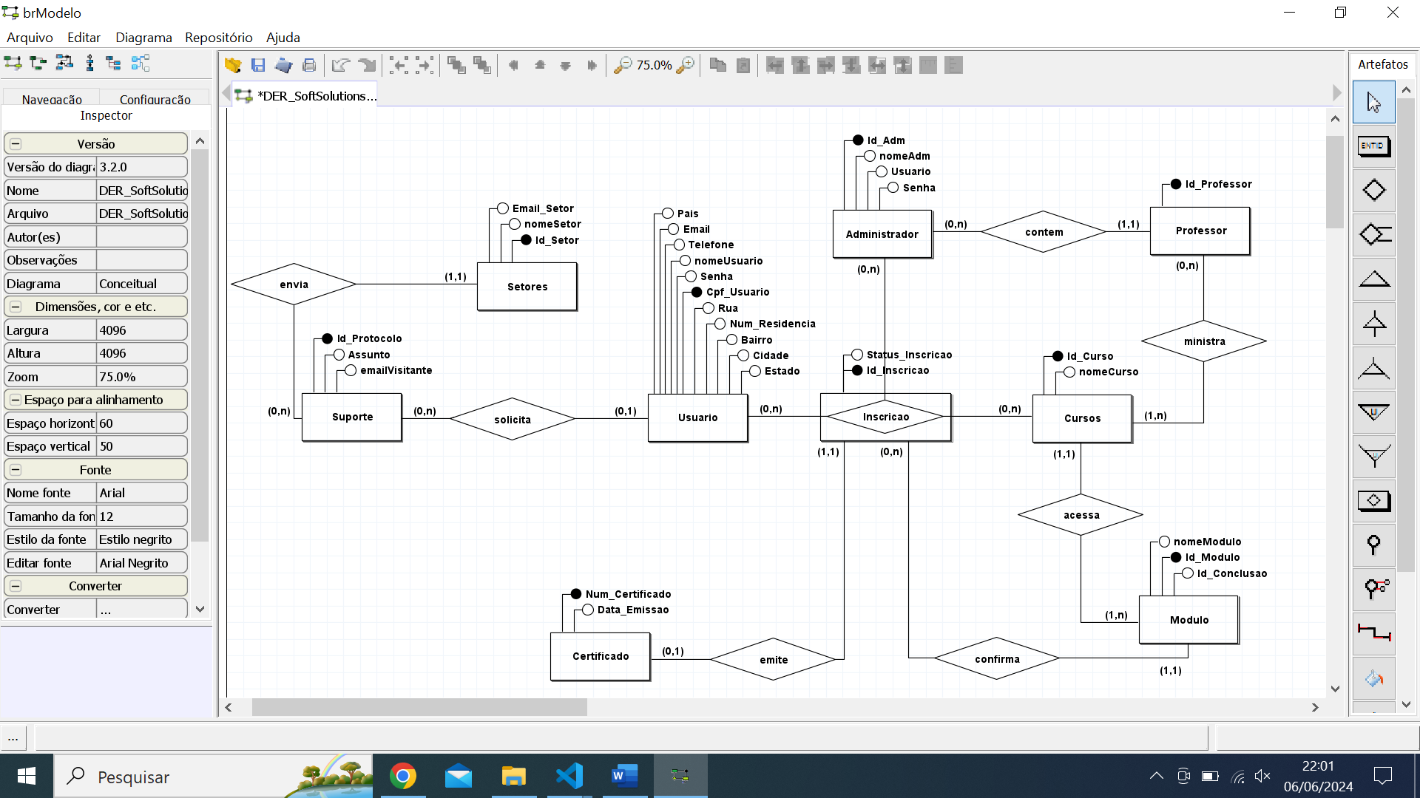Fonte: autoria própria (2024).

## 3.2.2 Modelo Lógico

Figura 5 – Modelo Lógico de Dados

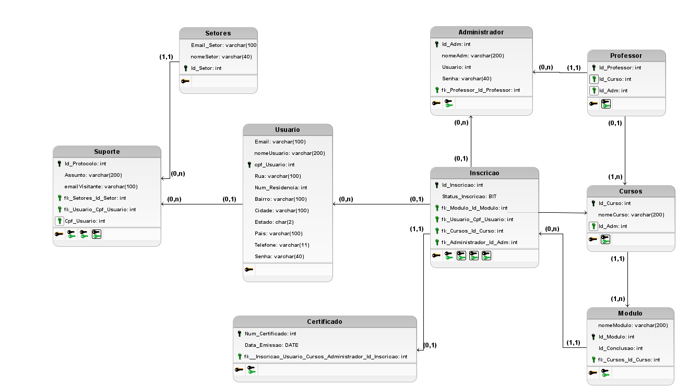

Fonte: autoria própria (2024).

## Diagrama de Classe

Figura 6 – Diagrama de Classe

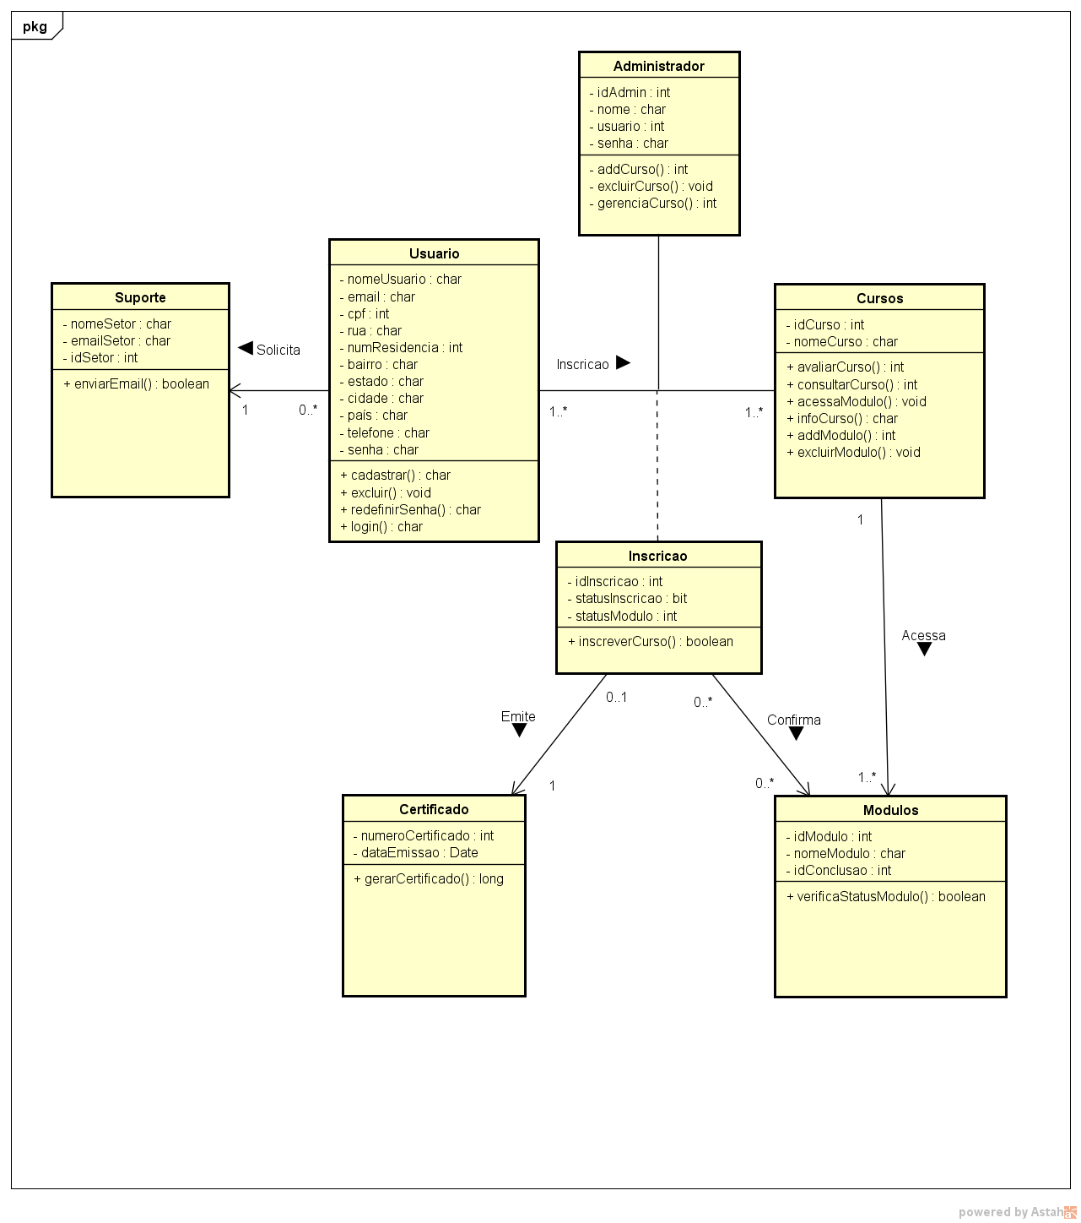Fonte: autoria própria (2024).

**Quadro 3: Descrição de Métodos**

|  |  |  |
| --- | --- | --- |
| **Classe** | **Métodos** | **Descrição** |
| **Administrador** | addCurso() | Possibilita ao administrador do sistema a a adição de novos cursos na classe Cursos. |
| excluirCurso() | Possibilita ao administrador do sistema a exclusão de cursos anteriormente cadastrados, na classe Cursos. |
| gerenciarCurso() | Retorna ao administrador as informações dos cursos, tal como: usuários inscritos, avaliações dos usuários etc. |
| **Usuário** | cadastrar() | Permite aos novos usuários realizar o seu cadastro dentro da plataforma. |
| excluir() | Permite aos usuários previamente cadastrados na plataforma a exclusão de sua conta. |
| redefinirSenha() | Permite ao usuário a redefinição de sua senha. |
| login() | Possibilita ao usuário acessar as áreas privadas de navegação da plataforma, como “meu cadastro”, por exemplo. |
| **Suporte** | enviarEmail() | Através do presente método, o sistema encaminha o e-mail, com as dúvidas do usuário, ao setor responsável. |
| **Cursos** | avaliarCurso() | Possibilita ao usuário avaliar o curso, ao finalizar o mesmo. |
| consultarCurso() | Exibe ao usuário a página contendo os cursos disponíveis. |
| acessarCurso() | Possibilita ao usuário o acesso à página de realização do referido curso inscrito. |
| infoCurso() | Retorna ao usuário as informações do referido curso. |
| addModulo() | Possibilita a inclusão de novos módulos dentro de determinado curso. |
| excluirModulo() | Possibilita a exclusão de determinado módulo dentro do curso. |
| **Módulos** | verificarStatusModulo() | Verifica o avanço do usuário em determinado curso, retornando o módulo atual. Bem como, a conclusão do último módulo, para a posterior emissão do respectivo certificado. |
| **Inscrição** | inscreverCurso() | Possibilita ao usuário efetuar a sua inscrição em determinado curso, liberando o acesso ao primeiro módulo do mesmo. |
| **Certificado** | gerarCertificado() | Através do presente método, o sistema gera o respectivo certificado ao usuário, após a conclusão de determinado curso. |

## Diagrama de Atividades

Figura 7 – Processo de Inscrição e Realização de Cursos

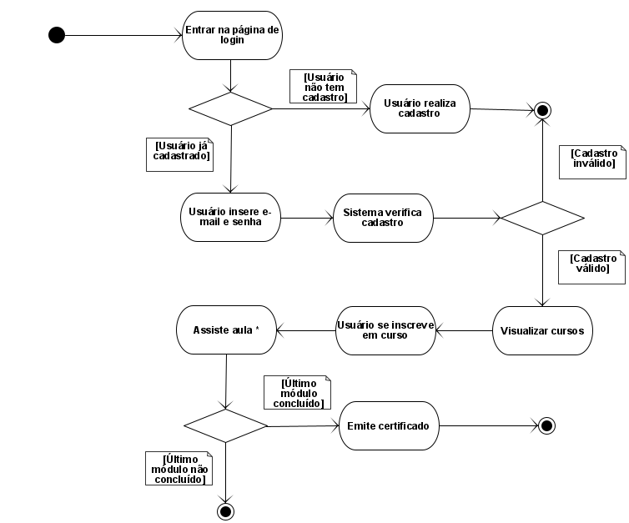

Fonte: autoria própria (2024).

## Diagrama de Sequência

Figura 8 – Diagrama de Sequência

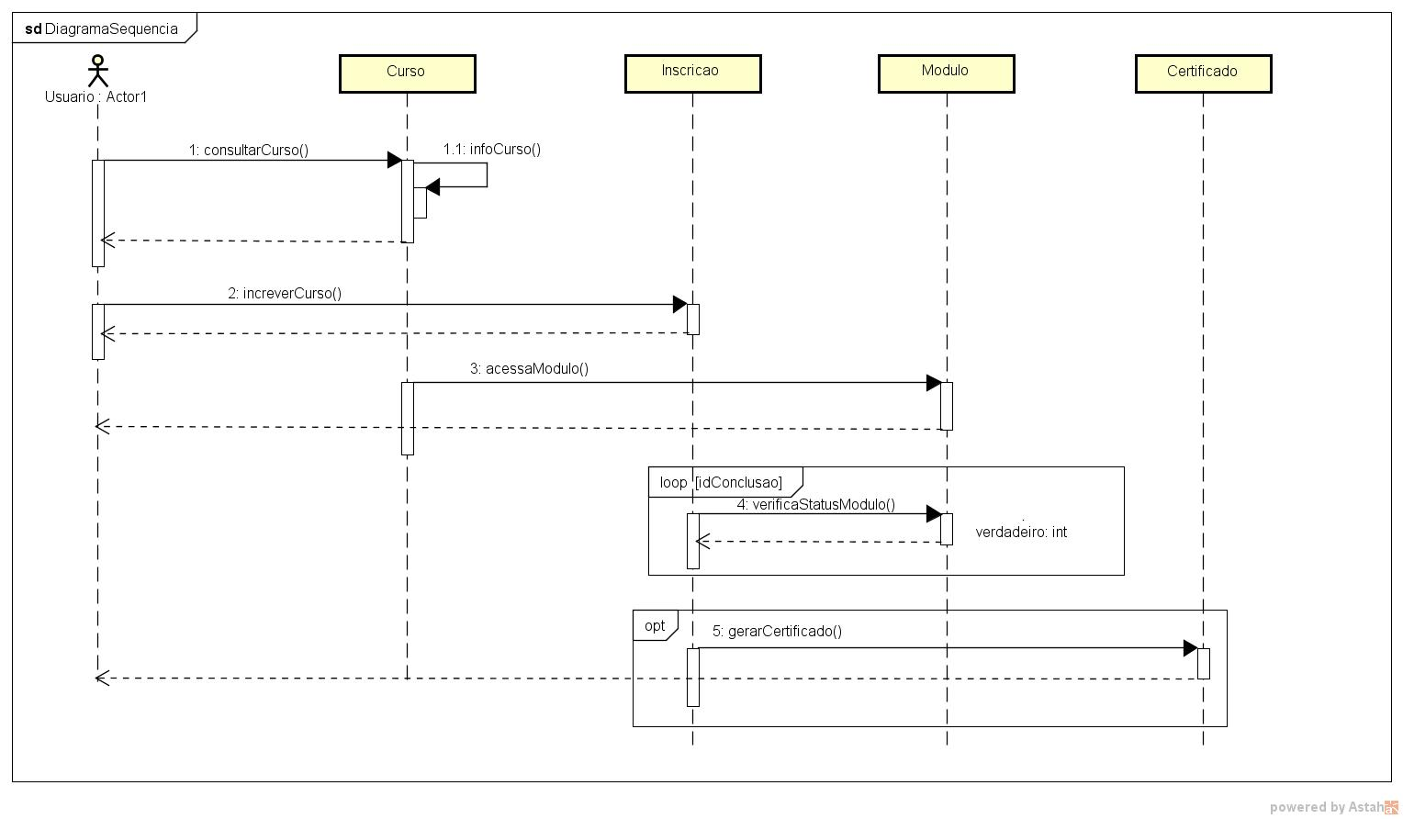

Fonte: autoria própria (2024).

## Interfaces com o usuário

**3.6.1 Usuário Final (Web)**

 Figura 9 – Tela inicial do site

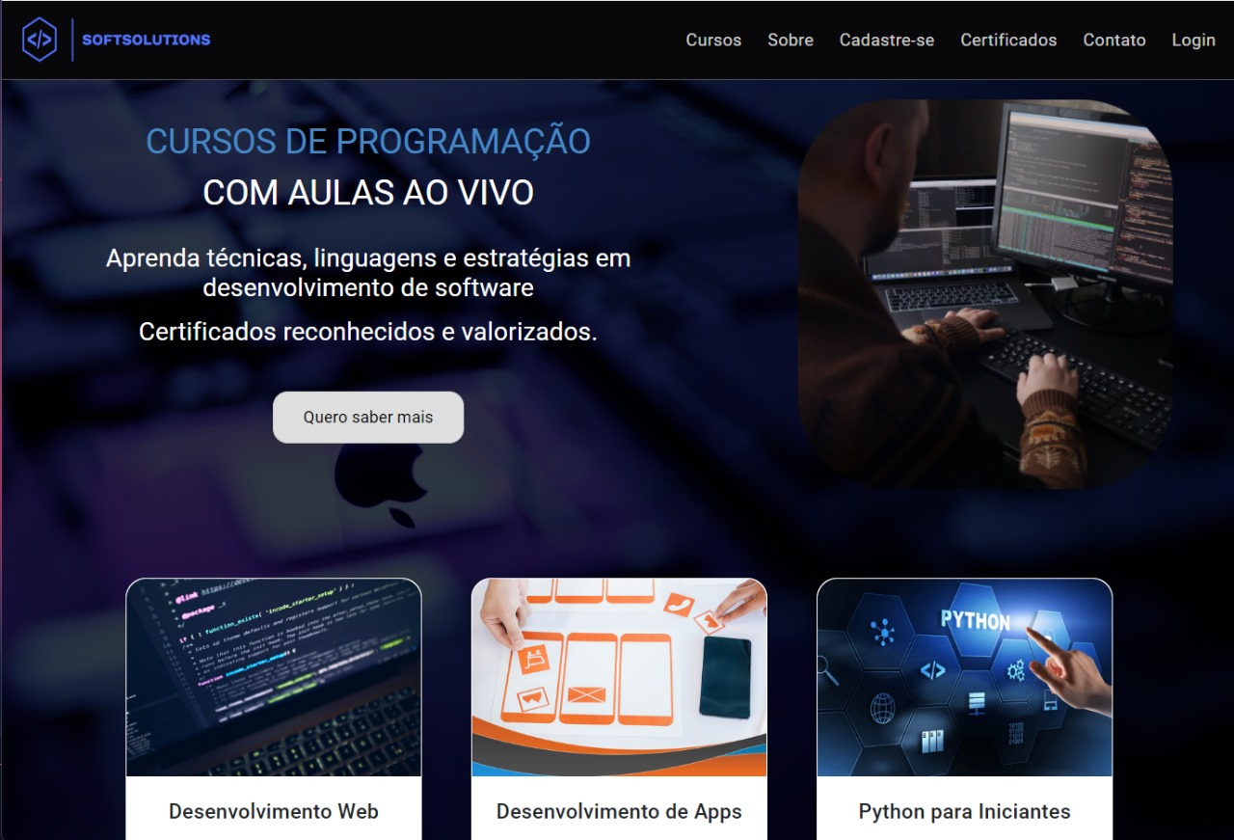

**Figura 10 – Tela “Cursos”**

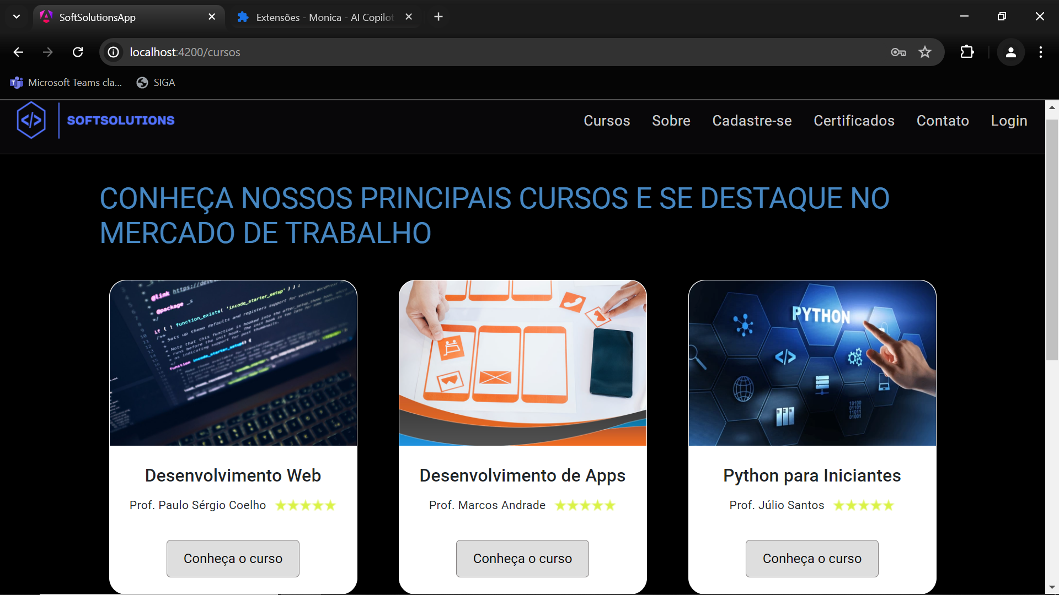

**Figura 11 – Tela “Sobre”**

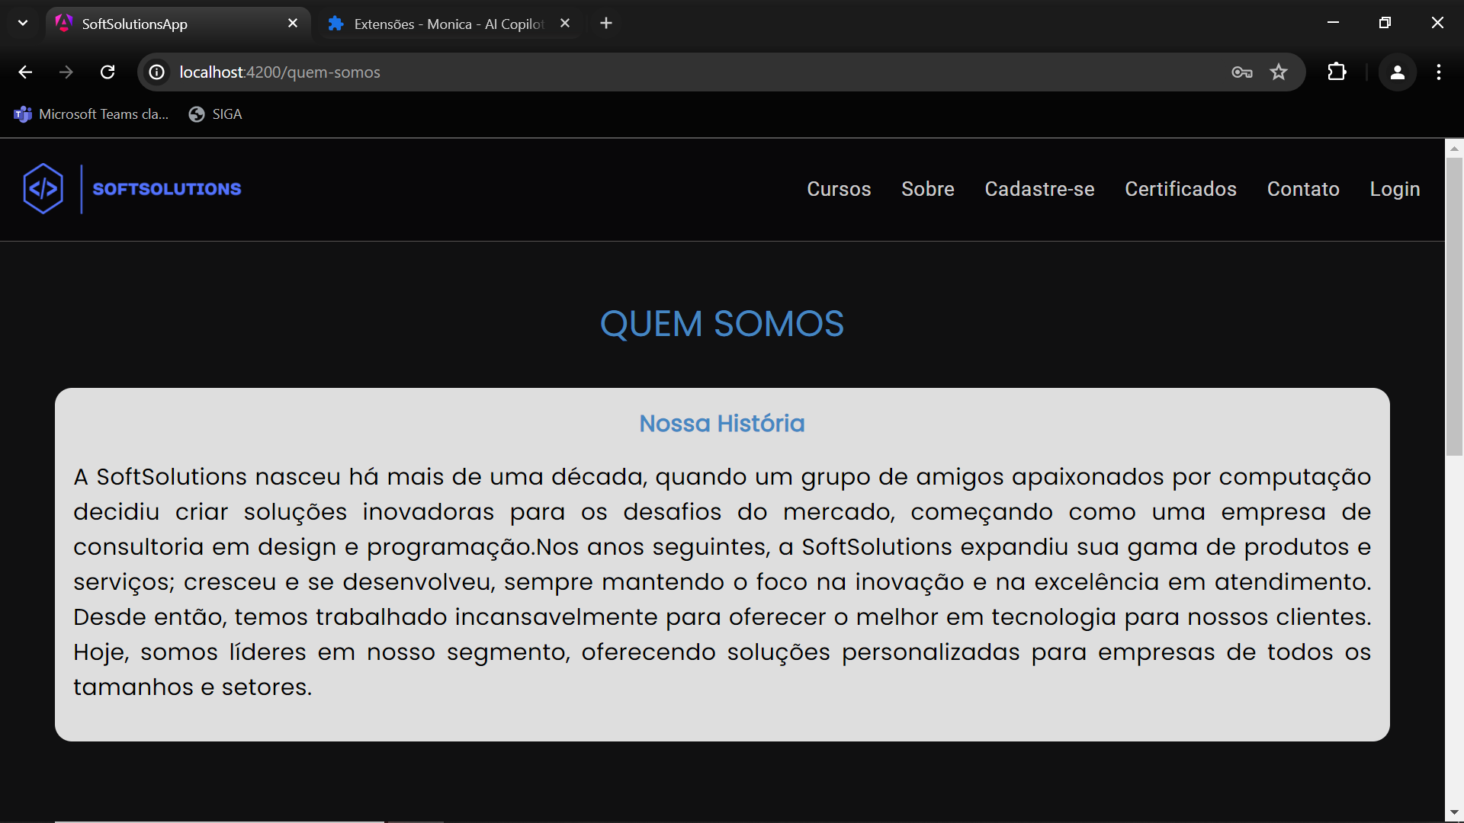

**Figura 12 – Tela “Cadastre-se”**

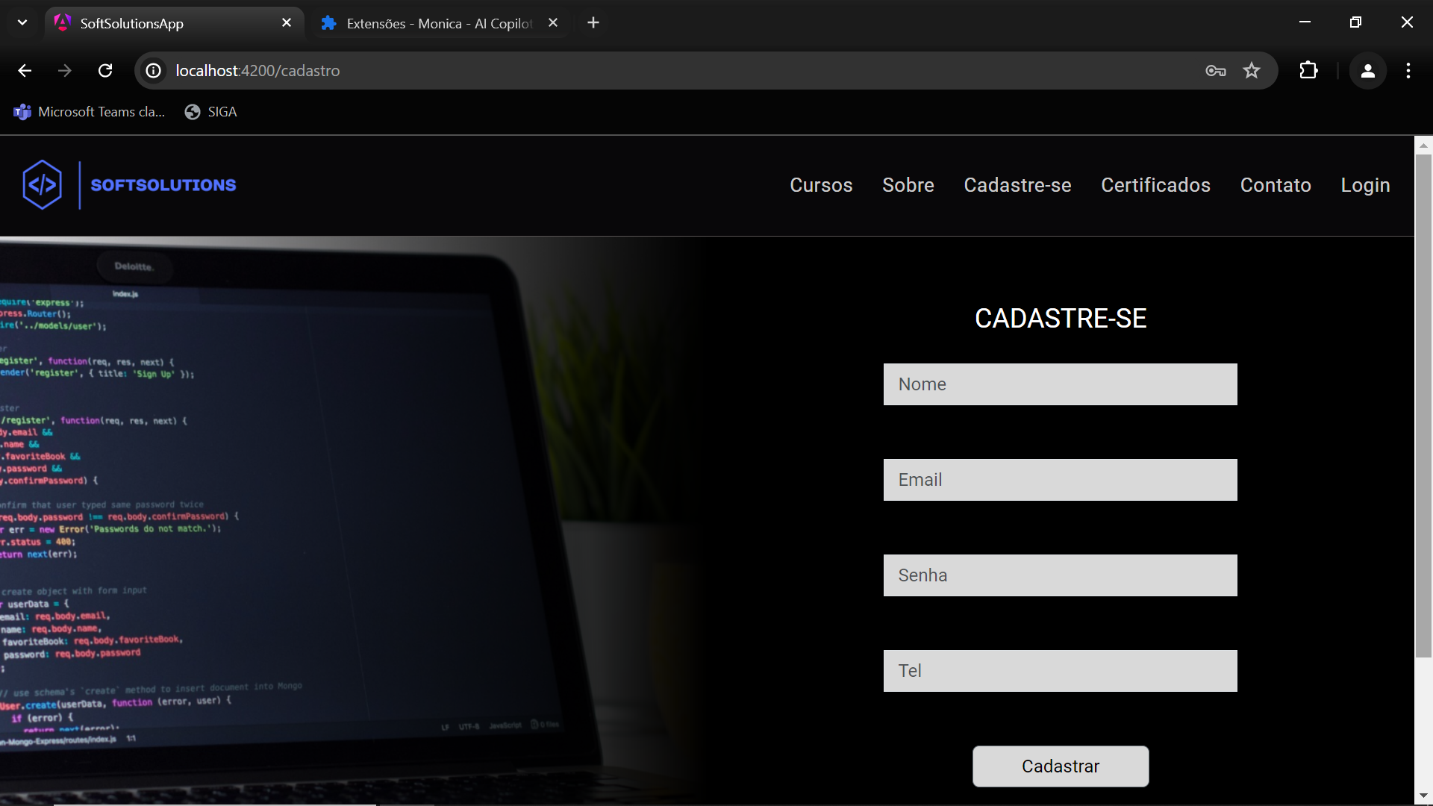

**Figura 13 – Tela “Certificados”**

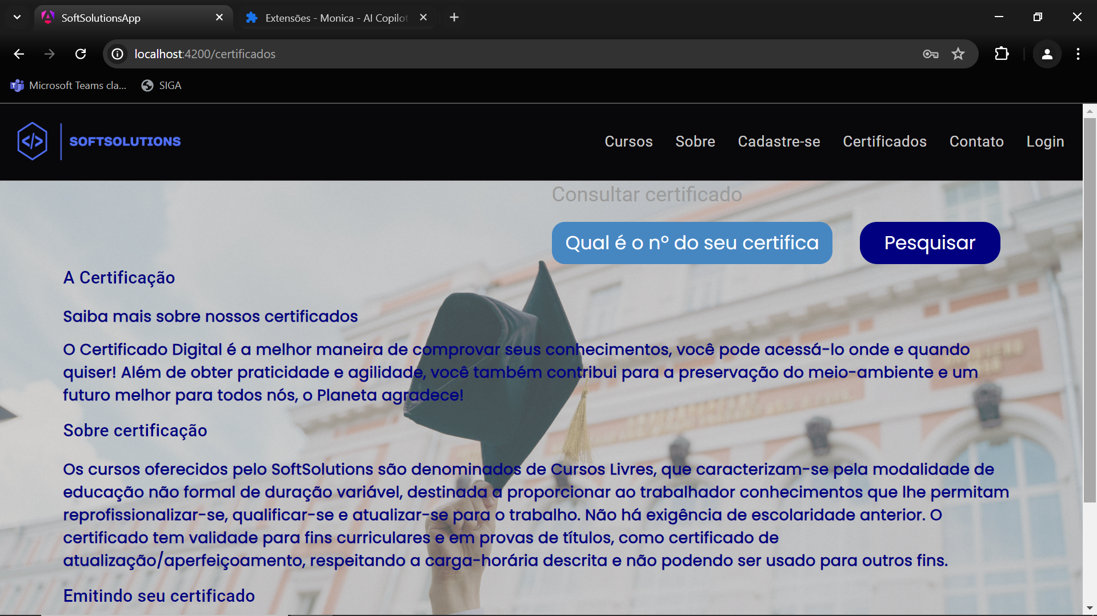

**Figura 14 – Tela “Contato”**

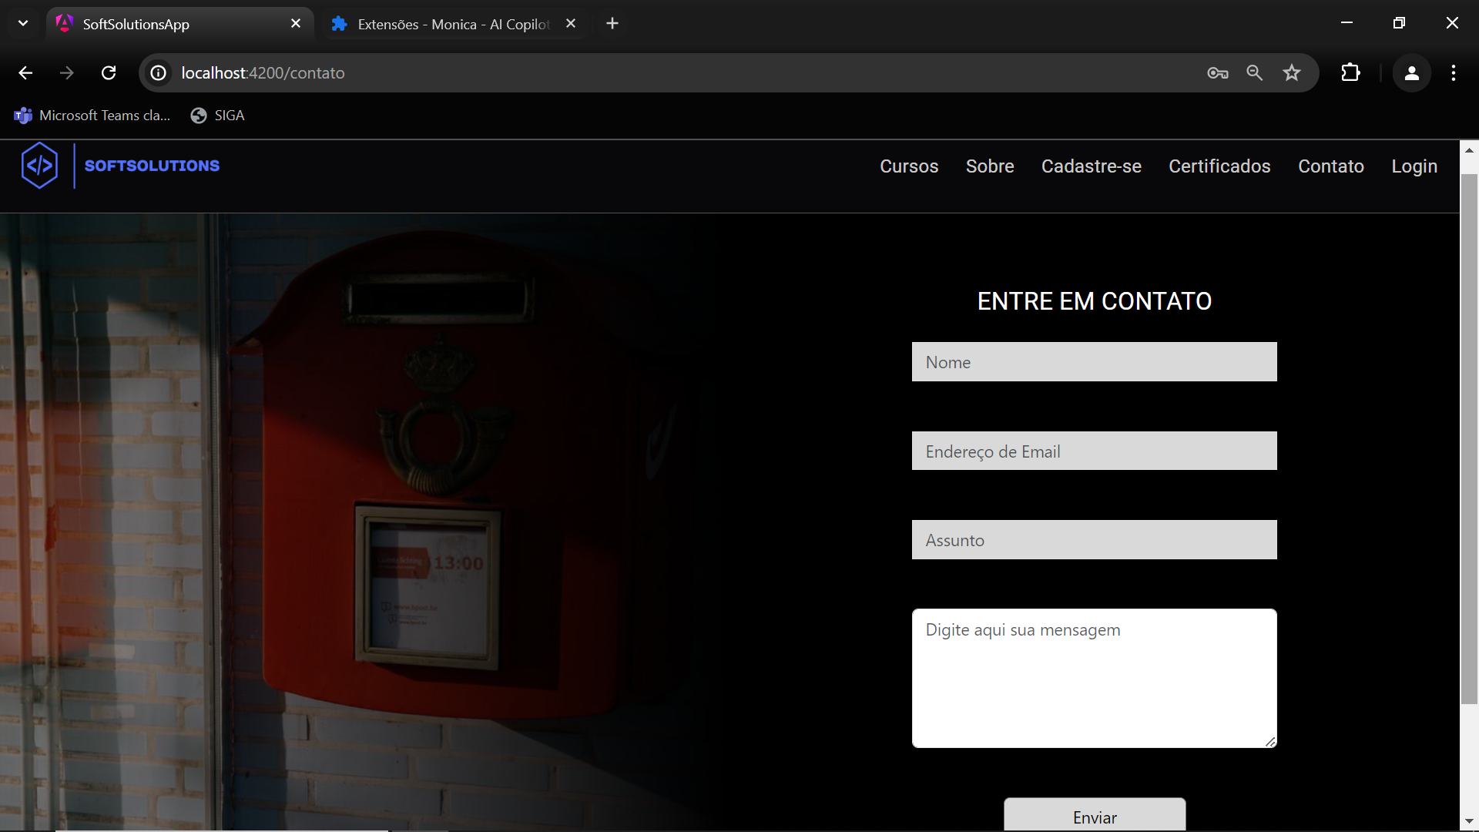

**Figura 15 – Tela “Login”**

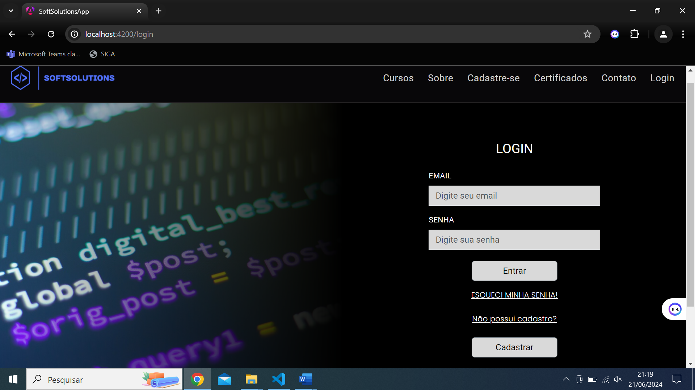

**Figura 16 – Tela “Perfil”**

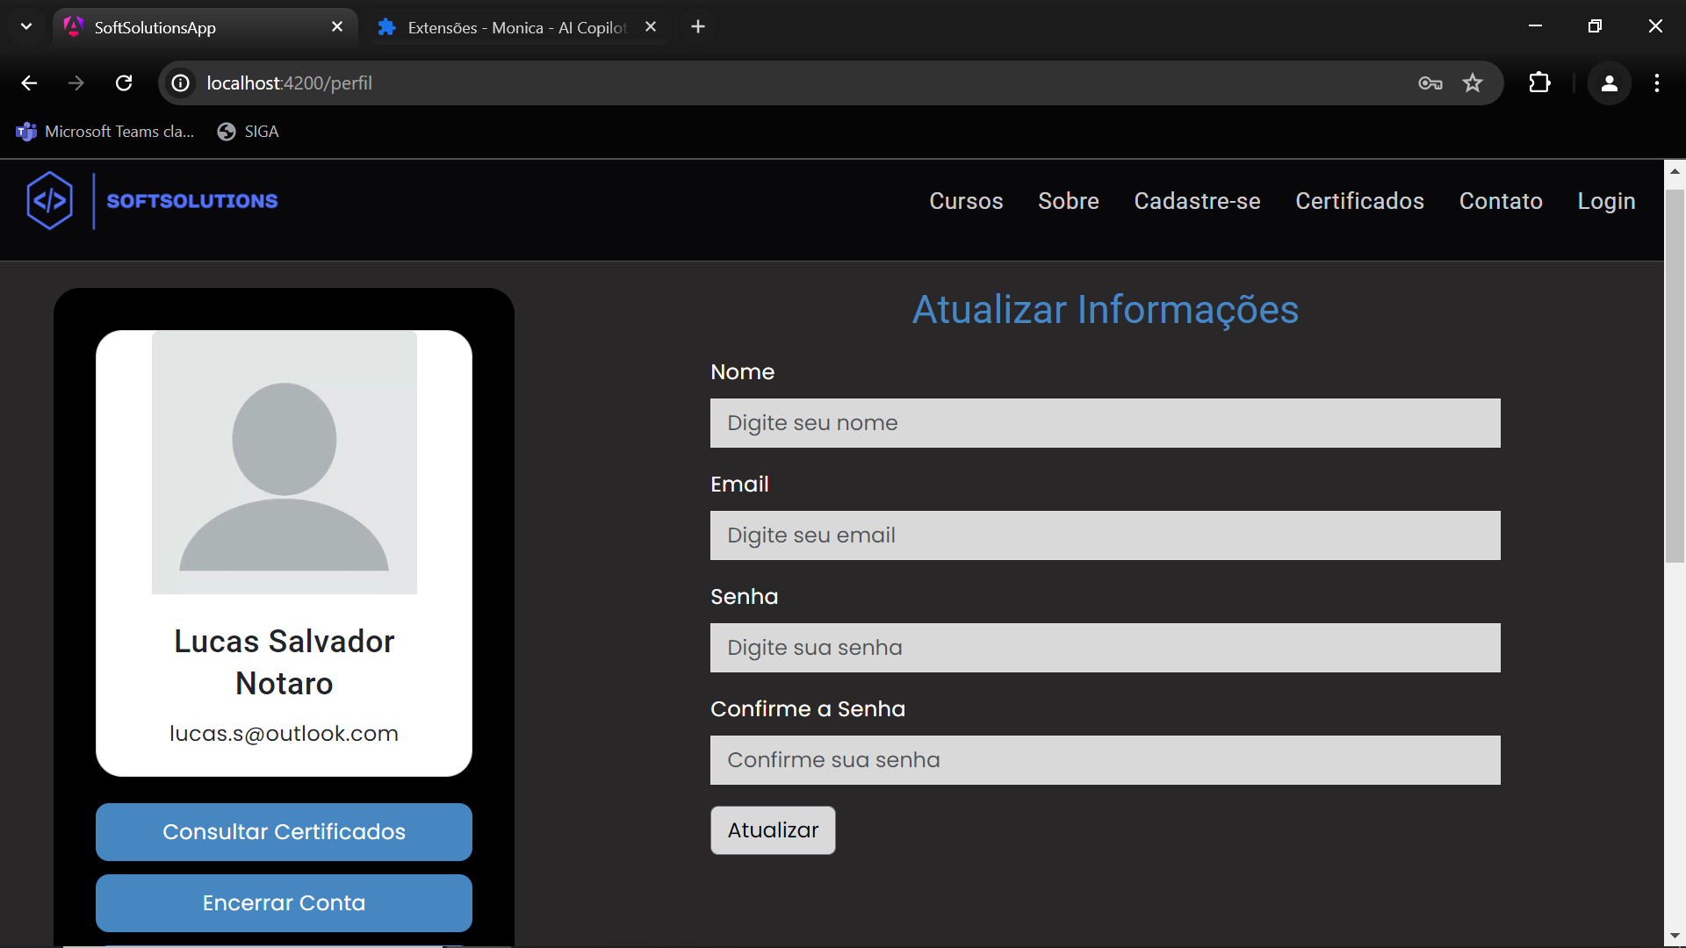

**3.6.2 Interfaces do Administrador (Desktop)**

**Figura 17 – Tela “Login” para Administrador**

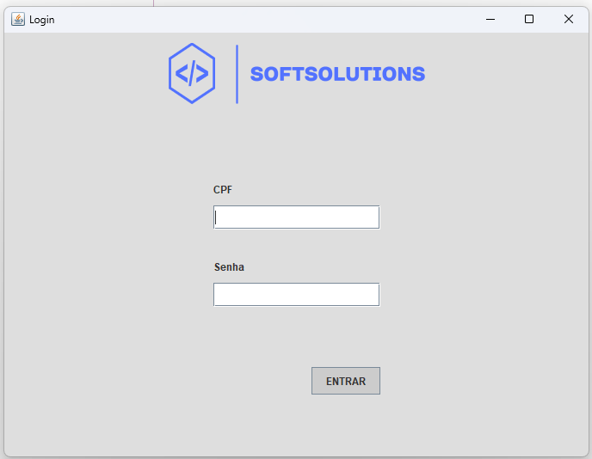

**Figura 18 – Mensagem “Login bem sucedido”**

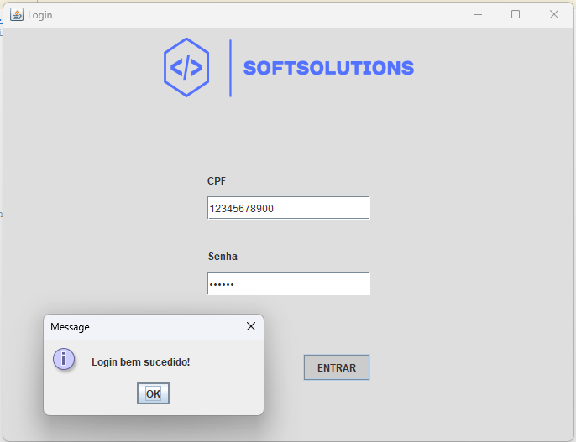

**Figura 19 – Tela “AddCurso”**

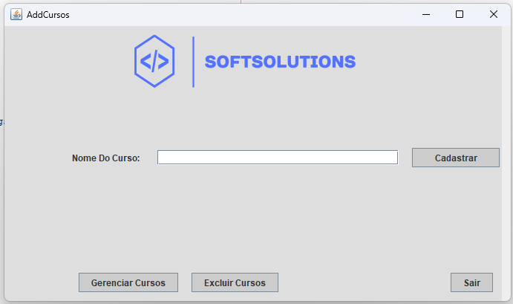

**Figura 20 – Mensagem “Curso Cadastrado”**

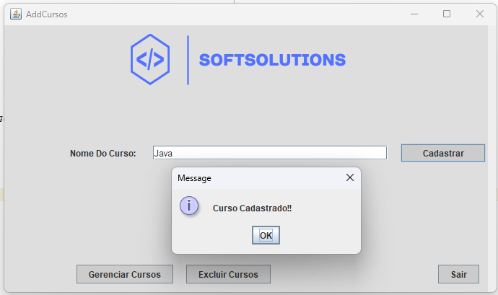

**Figura 21 – Tela “Lista de Cursos” em Gerenciar Cursos**

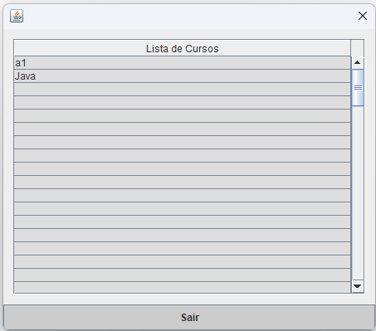

**Figura 22 – Tela “Excluir Curso”**

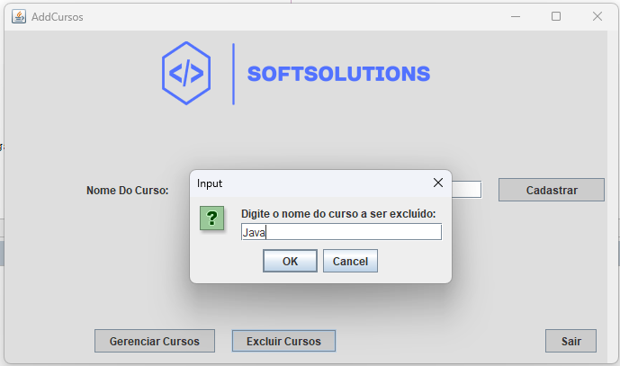

**Figura 23 – Mensagem “Curso excluído com sucesso” em Excluir Curso**

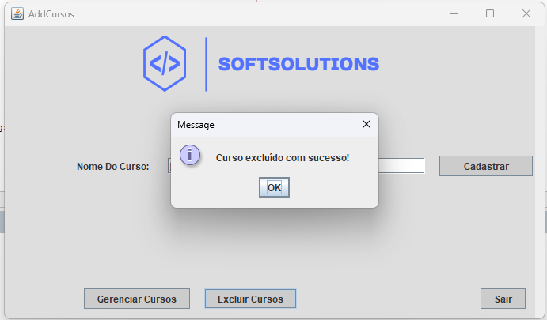

# ESTRATÉGIA DE TESTES

Para a garantia da qualidade e da usabilidade da aplicação web desenvolvida, foram empregados testes do tipo WebApp, conforme propostos por Roger Pressman, abrangendo aspectos fundamentais, dentre eles:

- Navegação: foi verificada se a navegação entre as diferentes páginas da plataforma de cursos encontra-se intuitiva e a facilidade de seu uso, avaliando-se, ainda, a consistência do design e layout em toda aplicação;

- Interatividade: testou-se a capacidade da aplicação em responder adequadamente a ações e entradas do usuário.

# IMPLANTAÇÃO

**5.1 JAVA**

Para o presente projeto, foi elaborado em modelo MVC (Model-View-Controller) o código Java a ser implementado em Desktop, para uso do administrador da plataforma de cursos online, fornecendo métodos para gerenciar a lista de cursos, incluindo a adição, exclusão e retorno de todos os cursos, além de um método de verificação de login, conforme demonstrado a seguir:

**MÉTODO SALVAR CURSO -** O método salvar(Cursos c) é responsável por adicionar um objeto do tipo Cursos a uma lista de cursos, seguindo algumas regras de validação. Ele recebe um objeto do tipo Cursos (c) e verifica se este objeto é nulo, se o nome do curso (c.getNome()) é nulo, vazio ou composto apenas de espaços em branco, e se já existe um curso na lista cursos com o mesmo nome, ignorando maiúsculas e minúsculas. Se qualquer uma dessas condições de validação falhar, o método retorna false, indicando que o curso não foi salvo. Caso contrário, ele adiciona o curso c à lista cursos e retorna true, indicando que o curso foi salvo com sucesso.

**MÉTODO EXCLUIR CURSO -** O método excluirCurso(String nomeCurso) é responsável por remover um curso da lista com base no nome do curso. Ele recebe uma String representando o nome do curso (nomeCurso), itera sobre a lista cursos, verifica se o nome do curso atual (curso.getNome()) é igual ao nome fornecido (nomeCurso), ignorando maiúsculas e minúsculas. Se encontrar um curso com o nome correspondente, ele o remove da lista cursos e retorna true, indicando que o curso foi encontrado e removido com sucesso. Se não encontrar nenhum curso com o nome fornecido, ele retorna false, indicando que nenhum curso foi removido.

**MÉTODO RETORNA CURSOS -** O método retornarTodos() é responsável por retornar todos os cursos presentes na lista. Ele simplesmente retorna a lista cursos contendo todos os objetos do tipo Cursos.

**MÉTODO VERIFICA LOGIN -** O método verificarLogin(String usuario, String senha) tem a função de verificar se as credenciais fornecidas (nome de usuário e senha) são válidas. Ele recebe duas strings como parâmetros: usuario, que representa o nome de usuário, e senha, que representa a senha.

A lógica de verificação de credenciais seria normalmente implementada para verificar essas informações em um banco de dados. No entanto, neste exemplo específico, o método utiliza credenciais fixas para a verificação. Ele compara o nome de usuário fornecido (usuario) com a string "12345678900" e a senha fornecida (senha) com a string "123456".

Se ambos os valores correspondem exatamente aos valores fixos, o método retorna true, indicando que as credenciais são válidas. Caso contrário, o método retorna false, indicando que as credenciais são inválidas.

**BOTÕES UTILIZADOS NO PROJETO:**

**1 -** O botão na tela de login denominado de "ENTRAR" ele usa o método verificarLogin para comparar os valores fornecidos pelo usuário, se for TRUE ele realiza o login, se for false, ele retorna uma mensagem negativa ao usuário, informando que os valores não são compatíveis.

**2 -** O botão "CADASTRAR" ele pertence ao método "SALVAR" se as informações digitadas no campo "Nome do curso" forem true, ele irá salvar toda a informação numa lista, se for false, ele irá retornar uma mensagem informando o erro ocorrido.

**3 -** O botão "GERENCIAR CURSO", ele usará o método "RetornaTodos", assim retornando toda a lista com as informações fornecidas pelo usuário.

**4 -** O botão "EXCLUIR CURSO" ele usa de um método "ExcluirCurso" para busca uma informação fornecida pelo usuário que está salva na lista, se for true, ele irá apagar o dado da lista, se for false, ele irá retornar uma mensagem de erro para o usuário.

# REFERÊNCIAS

SOMMERVILLE, Ian. **Engenharia de Software.** 10 ed. São Paulo: Pearson Brasil, 2019.

PRESSMAN, R.; MAXIN, B. Engenharia de Software. 8 ed. São Paulo: McGraw Hill Brasil, 1016.

**Apêndice –**

Para o desenvolvimento do presente projeto, em conformidade com os modelos de dados anteriormente descritos, foi criado o código para um banco de dados, a ser implementado futuramente, através da elaboração das tabelas “Certificado”, “Inscricao”, “Professor”, “Modulo”, “Suporte”, “Setores”, “Usuario”, “Cursos” e “Administrador”, todas em formato SQL, conforme scripts a seguir:

**--CRIAÇÃO DAS TABELAS--**

**--1**   
CREATE TABLE Administrador (  
Id_Adm INT IDENTITY(1,1),  
nomeAdm VARCHAR(200),  
Usuario BIGINT,  
Senha VARCHAR(40),  
constraint PK_Administrador primary key (Id_Adm),  
);

**--2**  
Create table Usuario(  
Email VARCHAR(100) not null,  
nomeUsuario VARCHAR(200) not null,  
Cpf_Usuario BIGINT not null,  
Rua VARCHAR(100)not null,  
Bairro VARCHAR(100)not null,  
Cidade VARCHAR(100)not null,  
Estado VARCHAR(2)not null,  
Pais VARCHAR(100)not null,  
Telefone VARCHAR(11) not null,  
Num_Residencia INT not null,  
Senha VARCHAR(40)not null,  
Constraint PK_Usuario Primary Key(Cpf_Usuario),  
);

**--3**  
CREATE TABLE Cursos (  
Id_Curso INT IDENTITY(1,1),  
nomeCurso VARCHAR(200) not null,  
Id_Adm INT,  
CONSTRAINT PK_Cursos PRIMARY KEY (Id_Curso),  
CONSTRAINT FK_Administrador FOREIGN KEY (Id_Adm) REFERENCES Administrador(Id_Adm),  
);

**--4**  
CREATE TABLE Modulo (  
Id_Modulo INT IDENTITY(1,1),  
nomeModulo VARCHAR(200) not null,  
Id_Conclusao INT,  
Id_Curso INT,  
CONSTRAINT PK_Modulo PRIMARY KEY (Id_Modulo),  
CONSTRAINT FK_Curso FOREIGN KEY (id_Curso) REFERENCES Cursos(Id_Curso)  
);

**--5**  
CREATE TABLE Inscricao(  
Id_Inscricao INT IDENTITY(1,1),  
Status_Inscricao bit,  
Id_Modulo INT,  
Cpf_Usuario BIGINT not null,  
Id_Curso INT,  
CONSTRAINT PK_Iscricao primary key (Id_Inscricao),  
CONSTRAINT FK_Modulo FOREIGN KEY (Id_Modulo) REFERENCES Modulo(Id_Modulo),  
CONSTRAINT FK_Usuario FOREIGN KEY (Cpf_Usuario) REFERENCES Usuario(Cpf_Usuario),  
CONSTRAINT FK_Cursos FOREIGN KEY (Id_Curso) REFERENCES Cursos(Id_Curso)  
);

**--6**  
Create table Setores(  
nomeSetor varchar(50)not null,  
Id_Setor INT IDENTITY (1,1),  
Email_Setor varchar(100)not null,  
Constraint PK_Setores Primary Key(Id_Setor)  
);

**--7**  
Create table Suporte(  
Id_Protocolo int identity(1,1),  
Assunto varchar(200)not null,  
Cpf_Usuario BIGINT not null,  
emailVisitante varchar(100) not null,  
Id_Setor INT,  
Constraint PK_Suporte Primary Key(Id_Protocolo),  
Constraint Fk_Usuario_Cpf Foreign Key(Cpf_Usuario) References Usuario(Cpf_Usuario),  
Constraint Fk_Setores Foreign Key(Id_Setor) References Setores(Id_Setor)  
);

**-- 8**  
CREATE TABLE Certificado (  
Num_Certificado INT IDENTITY(1,1),  
Data_Emissao DATE,  
Id_Inscricao INT,  
CONSTRAINT PK_Certificado PRIMARY KEY (Num_Certificado),  
CONSTRAINT FK_Inscricao FOREIGN KEY (Id_Inscricao) REFERENCES Inscricao(Id_Inscricao)  
);

**-- 9**  
CREATE TABLE Professor(  
Id_Professor INT IDENTITY(1,1),  
Id_Curso INT,  
Id_Adm INT,  
constraint PK_Professor primary key (Id_Professor),  
CONSTRAINT FK_Cursos_Id FOREIGN KEY (Id_Curso) REFERENCES Cursos(Id_Curso),  
constraint FK_Administrador_Id FOREIGN KEY (Id_Adm) REFERENCES Administrador(Id_Adm),  
);

**-------------------- INSERTS --------------------------**

**--INSERT ADM**

 insert into Administrador (nomeAdm, Usuario, Senha)  
values  
('Paulo Sérgio Coelho', '13245678910', 'ps3456789'),  
('Marcos Andrade', '12885876546', 'ma3456789'),  
('Júlio Santos', '12006543256', 'js3456789'),  
('Simas S. Filho', '12234563400', 'ss3456789'),  
('Sandra S. Lima', '12945678956', 'sl3456789'),  
('Caio Rodrigues', '12609876656', 'cr3456789'),  
('Lucas Notaro', '12336754356', 'ln3456789'),  
('Rafael Castro', '12247896556', 'rc3456789'),  
('Jones Antonio', '17723415456', 'ja3456789'),  
('Carlos alberto', '98565433721', 'ca3456789');

**--INSERT CURSOS**

 INSERT INTO Cursos(nomeCurso, Id_Adm)  
VALUES  
('Desenvolvimento Web', 1),  
('Desenvolvimento de Apps', 2),  
('Python para Iniciantes', 3),  
('PHP', 4),  
('Usabilidade e UX', 5),  
('React Native', 6),  
('Java Avançado', 7),  
('Angular e TypeScript', 8),  
('Node.js para Backend', 9),  
('Banco de Dados SQL', 10);

**--INSERT PROFESSOR**

 insert into Professor (Id_Curso, Id_Adm)  
values  
(1, 1),  
(2, 2),  
(3, 3),  
(4, 4),  
(5, 5),  
(6, 6),  
(7, 7),  
(8, 8),  
(9, 9),  
(10, 10);

**--INSERT SETORES**

INSERT INTO Setores(nomeSetor, Email_Setor)  
VALUES  
('Financeiro', 'financeiro@softsolutions.com'),  
('Recursos Humanos', 'rh@softsolutions.com'),  
('Administração', 'administracao@softsolutions.com'),  
('Suporte Técnico', 'suporte@softsolutions.com'),  
('Conteúdos de Aula', 'conteudos@sofsolutions.com'),  
('Parcerias', 'parcerias@sofsolutions.com'),  
('Matricula', 'matricula@softsolutions.com'),  
('cursos', 'cursos@softsolutions.com'),  
('certificados', 'certificados@softsolutions.com'),  
('Cadastro', 'cadastro@softsolutions.com');

**--INSERT MODULO**

 INSERT INTO Modulo (nomeModulo, Id_Conclusao, Id_Curso)  
VALUES  
('Módulo 1: Fundamentos da Web', 0, 1),  
('Módulo 2: Desenvolvimento Front-end', 0, 1),  
('Módulo 3: Desenvolvimento Back-end', 0, 1),  
('Módulo 4: Segurança e Otimização', 0, 1),  
('Módulo 5: Implantação e Gerenciamento de Projetos Web', 0, 1),  
('CONCLUIDO', 1, 1),   
('Módulo 1: Introdução ao Desenvolvimento de Aplicativos', 0, 2),  
('Módulo 2: Fundamentos de Programação para Apps', 0, 2),  
('Módulo 3: Interface do Usuário (UI) e Experiência do Usuário (UX)', 0, 2),  
('Módulo 4: Desenvolvimento Front-end para Apps', 0, 2),  
('Módulo 5: Desenvolvimento Back-end para Apps',  0, 2),  
('Módulo 6: Armazenamento de Dados Local',  0, 2),  
('Módulo 7: Testes e Depuração de Apps',  0, 2),  
('CONCLUIDO',  1, 2);

**--INSERT USUARIO**

INSERT INTO Usuario (Email, nomeUsuario, Cpf_Usuario, Rua, Bairro, Cidade, Estado, Pais, Telefone, Num_Residencia, Senha)   
VALUES   
    ('joao.silva@example.com', 'João Silva', 10234567890, 'Rua das Flores', 'Centro', 'São Paulo', 'SP', 'Brasil', '11987654321', 101, 'senha123'),  
    ('ana.souza@example.com', 'Ana Souza', 22345678902, 'Rua das Palmeiras', 'Jardim', 'Rio de Janeiro', 'RJ', 'Brasil', '21987654321', 202, 'senhaABC'),  
    ('pedro.lima@example.com', 'Pedro Lima', 32345678903, 'Rua do Comércio', 'Centro', 'Belo Horizonte', 'MG', 'Brasil', '31987654321', 303, 'senhaDEF'),  
    ('carla.ferreira@example.com', 'Carla Ferreira', 42345678904, 'Rua das Acácias', 'Vila Nova', 'Curitiba', 'PR', 'Brasil', '41987654321', 404, 'senhaGHI'),  
    ('marcos.santos@example.com', 'Marcos Santos', 52345678905, 'Rua do Sol', 'Alto', 'Fortaleza', 'CE', 'Brasil', '85987654321', 505, 'senhaJKL'),  
    ('luisa.almeida@example.com', 'Luisa Almeida', 62345678906, 'Rua das Laranjeiras', 'Morumbi', 'São Paulo', 'SP', 'Brasil', '11987654322', 606, 'senhaMNO'),  
    ('joao.pereira@example.com', 'João Pereira', 72345678907, 'Avenida Brasil', 'Copacabana', 'Rio de Janeiro', 'RJ', 'Brasil', '21987654322', 707, 'senhaPQR'),  
    ('fernanda.silva@example.com', 'Fernanda Silva', 82345678908, 'Rua do Príncipe', 'Carmo', 'Recife', 'PE', 'Brasil', '81987654321', 808, 'senhaSTU'),  
    ('carlos.martins@example.com', 'Carlos Martins', 92345678909, 'Rua das Magnólias', 'Santa Maria', 'Porto Alegre', 'RS', 'Brasil', '51987654321', 909, 'senhaVWX'),  
    ('beatriz.gomes@example.com', 'Beatriz Gomes', 13345678910, 'Rua do Campo', 'Centro', 'Salvador', 'BA', 'Brasil', '71987654321', 1010, 'senhaYZ1'),  
    ('ricardo.alves@example.com', 'Ricardo Alves', 14345678911, 'Rua das Violetas', 'Jardim Botânico', 'Brasília', 'DF', 'Brasil', '61987654321', 1111, 'senha234');

**-- INSERT INSCRICAO**

insert into Inscricao (Status_Inscricao, Id_Modulo, Cpf_Usuario, Id_Curso)  
values  
(1, 6, 10234567890, 1),  
(1, 14, 92345678909, 2),  
(1, 6, 22345678902, 1),  
(1, 7, 22345678902, 2),  
(1, 2, 82345678908, 1),  
(1, 12, 72345678907, 2),  
(1, 6, 32345678903, 1),  
(1, 14, 14345678911, 2),  
(1, 3, 52345678905, 1),  
(1, 11, 52345678905, 2);

**--INSERT CERTIFICADO**

INSERT INTO Certificado (Data_emissao, Id_Inscricao)  
VALUES  
('2016-03-8', 1),  
('2017-06-1', 3),  
('2018-09-25', 2),  
('2019-04-12', 8),  
('2020-11-30', 7);

**--INSERT SUPORTE**

INSERT INTO Suporte (Assunto, Cpf_Usuario, emailVisitante, Id_Setor)  
VALUES   
    ('Problema com pagamento', 10234567890, 'joao.silva@example.com', 1),  
    ('Problema com folha de pagamento', 22345678902, 'ana.souza@example.com', 2),  
    ('Erro ao acessar sistema de administração', 32345678903, 'pedro.lima@example.com', 3),  
    ('Solicitação de cancelamento de serviço', 42345678904, 'carla.ferreira@example.com', 1),  
    ('Falha no sistema de suporte técnico', 52345678905, 'marcos.santos@example.com', 4),  
    ('Sugestão para conteúdos de aula', 62345678906, 'luisa.almeida@example.com', 5),  
    ('Parceria com a empresa', 72345678907, 'joao.pereira@example.com', 6),  
    ('Dúvida sobre matrícula', 82345678908, 'fernanda.silva@example.com', 7),  
    ('Problema com cursos online', 92345678909, 'carlos.martins@example.com', 8),  
    ('Solicitação de certificado', 13345678910, 'beatriz.gomes@example.com', 9);